Handleiding

Smart Plant System

SSC  
Vlissingen

Projectleider : Rutger Haaze

Projectnummer : 1

Datum : 11-12-2019

Versie :

# 3.4 Java-Code

De Java-Code bestaat uit verschillende code reeksen die samengevoegd zijn om tot de uiteindelijke code te komen. Ook zijn er 2 Libraries gebruikt om de functionaliteiten uit te breiden.

De uitleg naar de werking van de code laten we doen door de oorspronkelijke makers.

**De code staat in de Kennisgroep Sharepoint in de map** [**Smart Plant System**](https://scalda365.sharepoint.com/sites/SSCIOT/Gedeelde%20%20documenten/Projecten/Projecten_Lopend/Smart%20Plant/Smart%20Plant%20Systeem)

**De Bronnen voor de gebruikte code:**

De code voor het water geven en waterreservoir: <https://www.youtube.com/watch?v=T_tpKoNCVYw>

De code voor het aansturen van LED strips: <https://www.norwegiancreations.com/2018/01/programming-digital-rgb-led-strips-with-arduino-and-the-fastled-library/>

De code om Timer-loops te maken:

<https://www.forward.com.au/pfod/ArduinoProgramming/TimingDelaysInArduino.html>

**Gebruikte Libraries:**

FastLED(voor de LED aansturing code):

<http://fastled.io/>

ElapsedMillis(voor de interne Timer):

<https://playground.arduino.cc/Code/ElapsedMillis/>

**Uitleg Java-code:**

De dubbele slash “//” staat voor een comment. Een comment word door de code niet mee gelezen. Voor het leesgemak zijn alle comments //geel gekleurd.

De comments leggen uit wat de functie is van de regel of reeks.

Verschillende onderdelen van de java code worden van elkaar onderscheiden door het gebruik van { “Left curl bracket”(begin sub onderdeel) en } “Right curl bracket”(einde van sub onderdeel).

Zie bronnen en bijbehorende video’s voor verdere uitleg over de code.

**5. Handleiding gebruik van Smart Plant System**

In deze handleiding worden de functionaliteiten van de plant system beschreven en hoe hij gebruikt moet worden.

Tijdens het opnieuw opstarten van de Arduino(bij verplaatsing of stroomuitval):

* De interne Timers van de Arduino zijn gebaseerd op een initiële input tijdens het uploaden van de code. Dus als de Arduino uit heeft gestaan zal de daglicht timer opnieuw ingesteld moeten worden.

Dus stel dat je om 2 uursmiddags de code upload. Dan moet er bij de Currenttime 14uur in miliseconden worden ingevoerd (50400000 milliseconden).

const unsigned long eventInterval = 20000; //de intervallen waarop de led strip aan moet gaan

unsigned long previousTime = 0; // stel hier de actuele tijd in (voorbeeld (1 uur smiddags is 13 uur = 3600000(seconden per uur) x 13 (uur)

Dagelijks gebruik en checks:

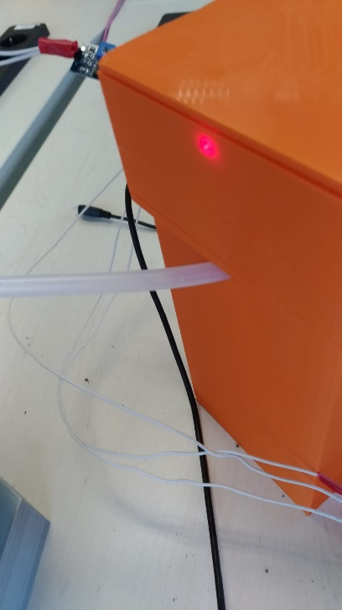

* Er moet dagelijks gekeken worden of het reservoir nog voldoende water bevat.

De planten systeem zal zelf aangeven wanneer er onvoldoende water aanwezig is in het reservoir door middel van het knipperende **Rode LED lampje** aan de bovenkant van de behuizing.

* Als het rode lampje knipperd OF als het vrijdag is moet het reservoir worden bijgevuld worden door de behuizing er af te halen en het reservoir bij te vullen tot onder de bovenkant van de water level sensor(Let goed op dat het water niet op de elekronica komt!).

Instellen soil moisture sensor:

* 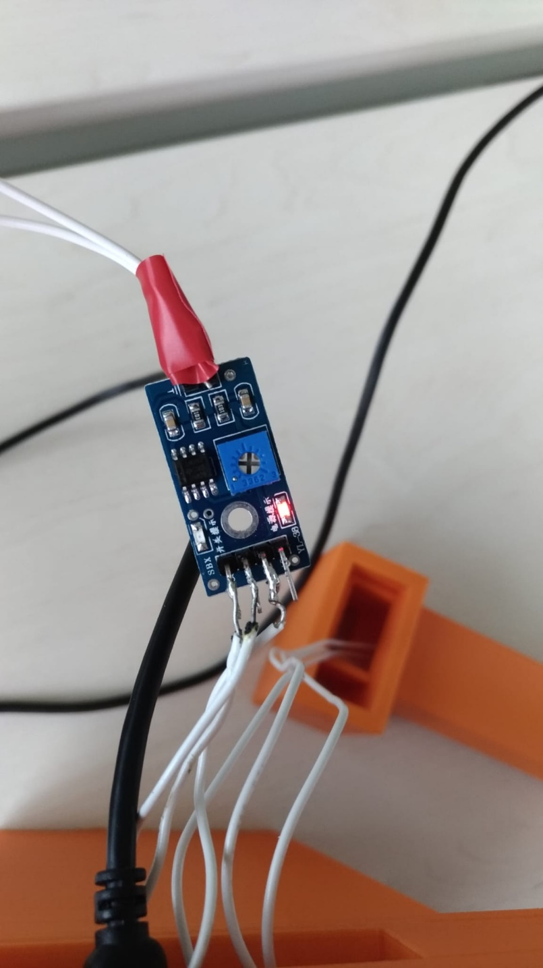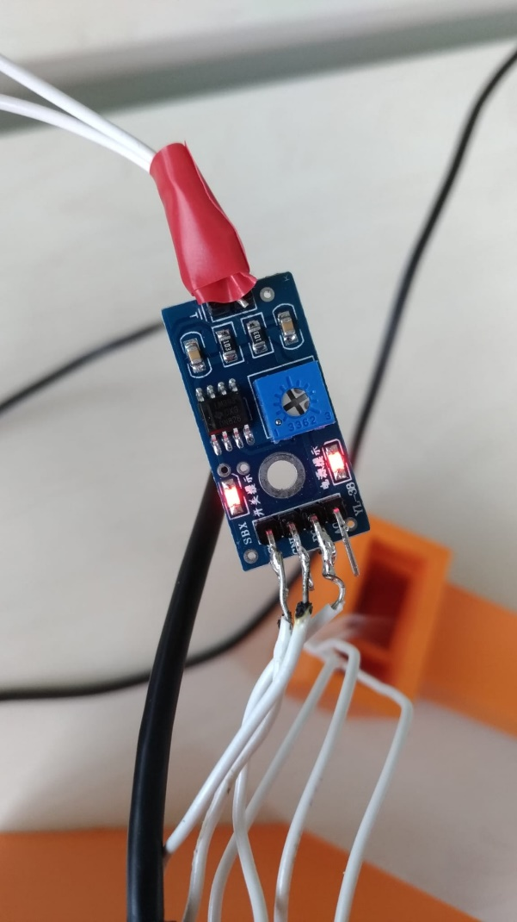Geef de plant water totdat de grond de gewilde vochtigheid heeft. Steek de soil moisture sensor in de grond en draai de schroef op de sensor module naar rechts totdat de 2 lampjes allebei branden, draai de schroef terug naar links totdat er nog maar 1 lampje brand.

Seizoen gebonden checks:

* De interne Timers van de Arduino zijn gebaseerd op een initiële input tijdens het uploaden van de code.

Dus stel dat je de Code upload naar de Arduino in de winter waar het rond 5 uur al donker begint te worden en de plant meer licht nodig heeft dan de zon kan geven, en je wilt dat de plant 3 uur extra licht krijgt per dag. dan moet de waarde voor de **Delay** verander worden in 10800000 miliseconden.

if (currentTime - previousTime >= eventInterval) {

for(int i=0; i<NUM_LEDS; i++){ //Dit is de code waarin de RGB kleur word gedefinieerd.

leds[i] = CHSV(160, 255, 128); //Deze rij definieerd de kleur die pulseerd tijdens elke soil moisture check

FastLED.show();

delay(100); //dit is de delay tussen elke pulse

leds[i] = CHSV(100,100,100); //Deze rij definieerd de kleur die blijft branden

FastLED.show();

Serial.print("If statement is JA ");

}

previousTime = currentTime;

delay(10800000);

}

